Definição de Orçamento de Billing na Google Cloud Platform

1. Criar orçamento para o projeto

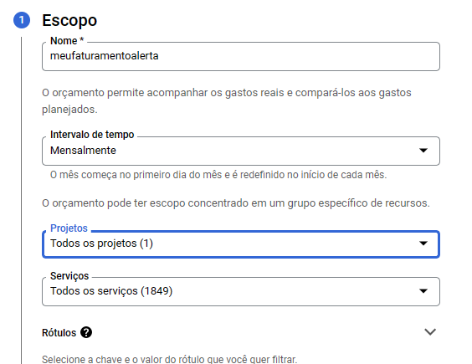

1. Definir o valor

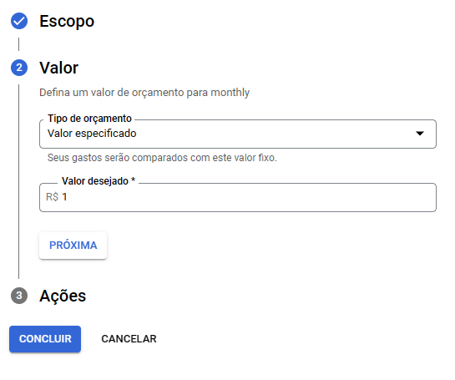

1. Definindo ações para alertas

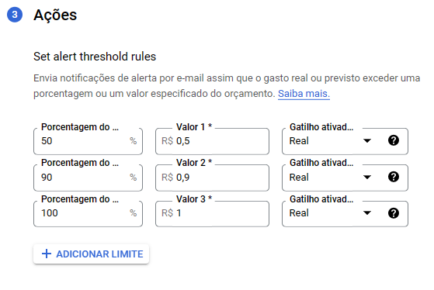

1. Orçamento criado

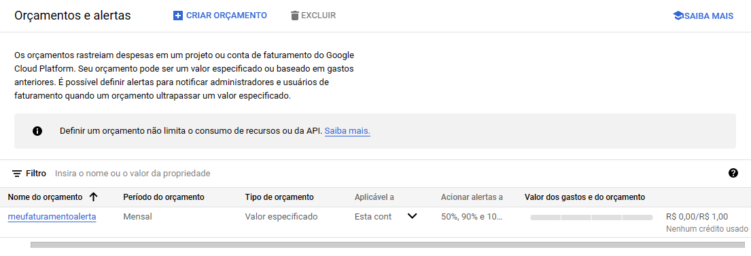

1. Relatorio

